**트리거로 구간 사라지는 파트 만들기**

1. **파트만들기 (Red, Green)**
2. **Green을 Red 안으로 넣기**
3. **Red에 스크립트 생성**

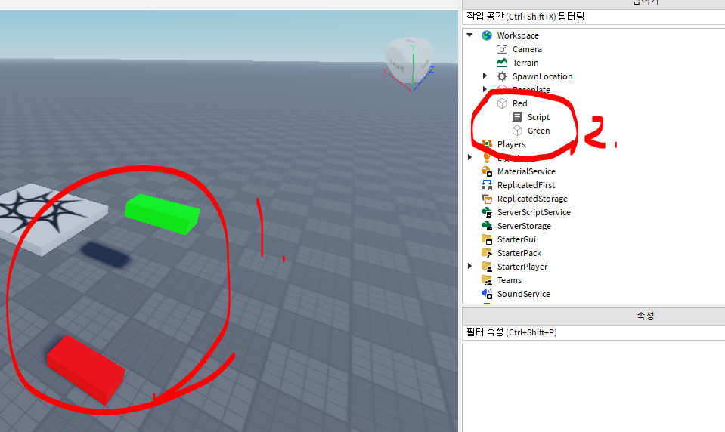

1. **스크립트 작성**

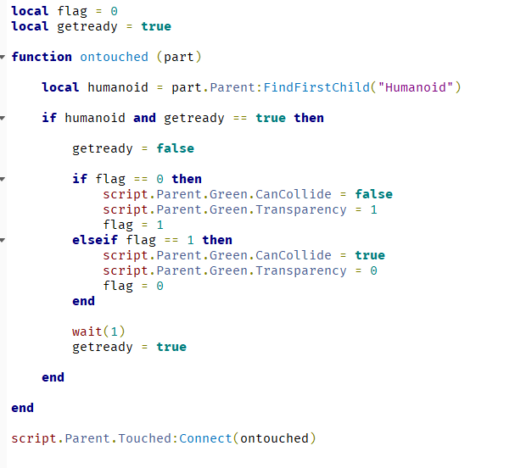

1. **스위치 터치하면 휙**
2. **다시 스위치 짠**

